02 앱 프로젝트 소개 / 심사 자료
대표자·구성원의 성명, 연락처, 이메일, 소속은 기재하지 않습니다. 해당 정보는 01 참가신청서에만 기재해 주세요.
Word에서는 박스 안을 클릭해 입력하세요. 여러 줄 항목은 4줄 정도 작성할 수 있으며, 내용이 길면 작성란이 늘어납니다.
소개 자료 분량 제한은 없습니다.
접수번호(운영사 기재): ※ 기입하지 않으셔도 됩니다.
앱명 / 프로젝트명: 차차알림
1. 앱 한 줄 소개
앱을 한 문장으로 소개해 주세요.
할 일을 말로 맡겨 두면, 차가 주차하는 순간에 화면과 음성으로 다시 알려 주는 차량 전용 기억 비서 「차차알림」 – 말로 맡기면, 차가 기억합니다.
2. 기획 배경
어떤 고객의 니즈나 불편한 순간에 주목했으며, 왜 해결이 필요한지 작성해 주세요.
"올 때 차에 있는 택배 꼭 가져와", "맥주는 사 와야 함"처럼 가족에게 받은 부탁이나 "내릴 때 뒷좌석 짐 챙겨야지" 같은 챙길 일은 차를 타고 내리는 순간과 이어져 있습니다. 이를 잊지 않으려고 운전 중 휴대폰으로 메시지를 다시 확인하거나 메모하는 것은 위험합니다.
2022년 국내 교통사고의 56.5%가 스마트폰 사용 등 안전운전 의무 불이행으로 발생했고(손해보험협회), 시속 50km에서 2~3초만 한눈을 팔아도 30~40m를 주행합니다.
반대로 참으면 잊어버리고, 잊을까 봐 운전 중에도 휴대폰을 다시 보게 됩니다. 휴대폰 알림은 '시간'만 알 뿐 '차가 멈췄을 때·내릴 때'를 알지 못합니다.
「차차알림」은 주차(P) 상태에서 말로 맡겨 두면 다음 주차 순간에 알려 주어 '운전 중 휴대폰을 잡을 이유'를 없앱니다. 음성 메모가 아니라 차의 주행·주차 상황에 맞춰 알려 주는 것이 핵심입니다.
3. 앱 주요 기능 및 차량 특화 요소
앱의 핵심 기능을 소개하고, 이를 통해 어떤 문제를 해결하며 차량에서 어떤 새로운 경험을 제공하는지 설명해 주세요.
핵심 기능 4가지 (실제 앱 화면 – Pleos Connect 에뮬레이터)
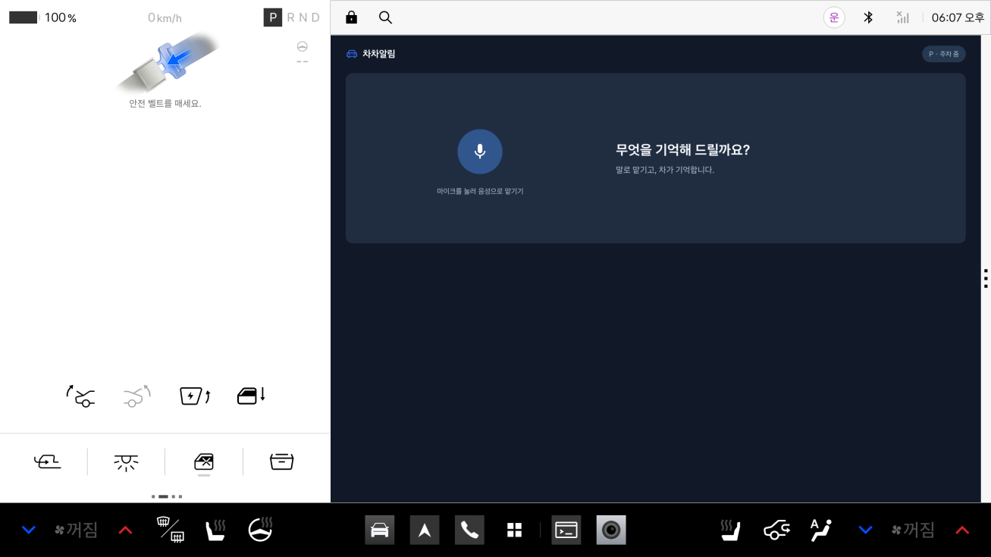 | ① 말로 맡기기  주차(P) 상태에서 마이크를 누르고 말하면 알림으로 등록합니다.  구현 완료 · Pleos 음성 인식(STT) SDK  화면: 첫 화면 "무엇을 기억해 드릴까요?"
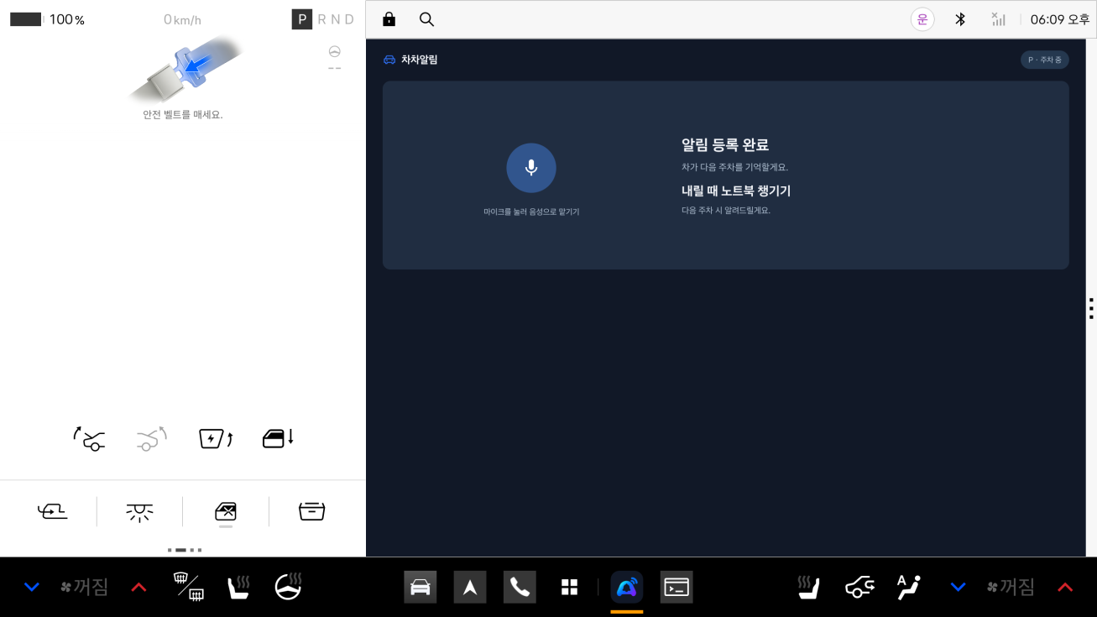 | ② 알맞은 순간 판단  등록하면 "주차하시면 알려 드릴게요"라고 음성으로 답하고, 기어 P → D → P를 지켜보며 주행 후 주차한 순간을 기다립니다.  구현 완료 · Vehicle(기어 상태) SDK  화면: 알림 등록 완료
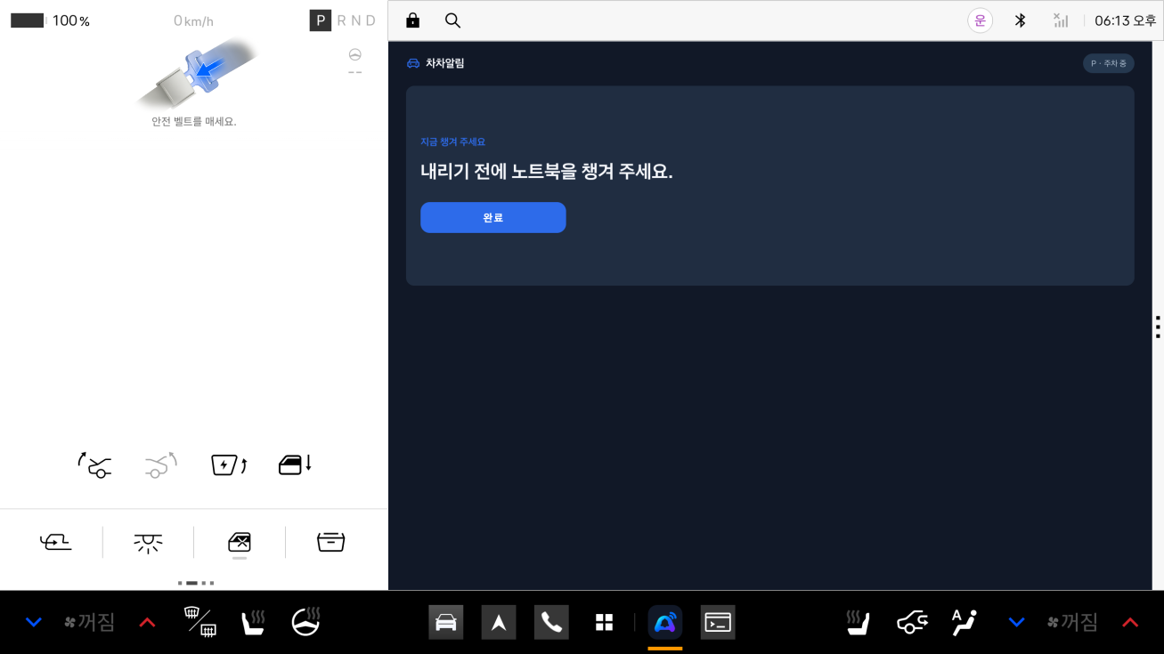 | ③ 안전하게 전하기  주행 중에는 알림을 띄우지 않고, 다시 P단이 되는 순간 화면 카드와 음성 안내로 전합니다.  구현 완료 · Pleos 음성 안내(TTS) SDK  화면: P단 전환 – 알림 카드
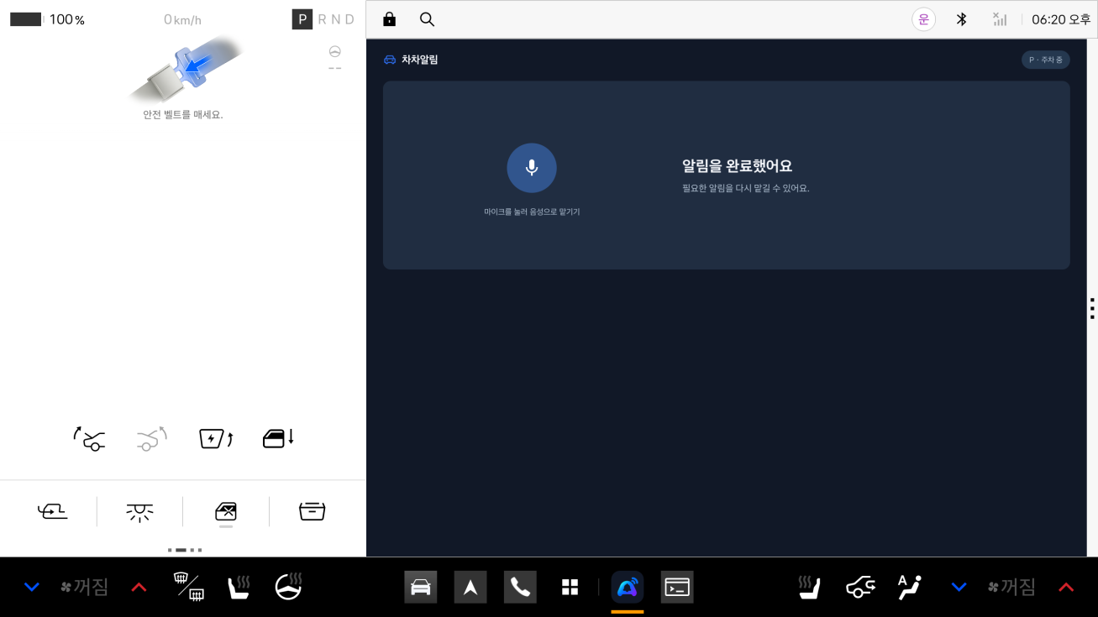 | ④ 확인하고 정리하기  [완료]를 누르면 알림이 정리됩니다. 음성 원본은 저장하지 않습니다.  구현 완료 · 알림 관리·[다시 알림]은 개발 예정  화면: 완료 처리
해결하는 문제
· 안전 할 일 때문에 운전 중 휴대폰을 잡는 순간을 없앰 · 잊어버림 '설 때·내릴 때'라는 차의 순간에 돌려줌 · 부탁 누락 출발 전에 맡긴 부탁을 도착해 주차하는 순간 전달
차별점 · 독창성
· 알림 조건이 "차의 상태": 휴대폰 리마인더는 사용자가 시간·장소(GPS)를 직접 정해야 하고, 위치 신호가 약한 지하주차장에서는 알림을 놓치기 쉽습니다. 차차알림은 차량에서 직접 받는 기어 상태(P → D → P)로 "주행을 마치고 주차한 순간"을 판단하므로, 조건을 고를 필요 없이 말만 하면 되고 지하주차장에서도 같은 순간에 알려 줍니다.
· 운전 중에는 울리지 않는 알림: 휴대폰 알림은 주행 중에도 화면과 소리로 시선을 빼앗습니다. 차차알림은 주행 중(D단)에는 알림을 보류하고 차가 멈춘(P단) 순간에만 화면 카드와 음성으로 전하므로, 알림 자체가 한눈팔기의 원인이 되지 않습니다.
· 메모가 아니라 "맡기기": 음성 메모 앱은 기록만 남기고 다시 찾아보는 일은 사용자 몫입니다. 차차알림은 "무엇을 적느냐"가 아니라 "차가 언제 돌려주느냐"가 핵심이라, 필요한 순간에 차가 먼저 알려 주고 [완료]로 정리합니다.
· 휴대폰 없이 차 안에서 끝: 맡기기(음성 인식), 알림(차량 화면 + 음성 안내), 완료 처리까지 차량 디스플레이에서 이루어져 휴대폰을 꺼낼 일이 없습니다.
· 사생활을 지키는 설계: 차가 스스로 추천하거나 카메라·상시 듣기로 감지하지 않고, 버튼을 눌러 사람이 말로 맡긴 일만 처리하며 원음은 저장하지 않습니다.
4. 주요 사용 시나리오
누가, 어떤 상황에서, 어떻게 앱을 사용하는지 구체적인 이용 흐름을 설명해 주세요.
누가: 매일 차로 이동하며 가족·일상의 부탁을 자주 받는 바쁜 30대 운전자 / 언제: 출발 전에 받은 부탁을 맡겨 두고 운전에만 집중하고 싶을 때
대표 시나리오 – 같은 상황, 다른 결과
· 지난번: 아내에게 "집에 올 때 차에 있는 택배 꼭 가져와!"라는 메시지를 받았지만, 집에 들어서자 "택배는?"이라는 말에 다시 주차장으로 내려갑니다.
· 이번: 출발 전 주차(P) 상태에서 "맥주는 사 와야 함"이라는 메시지를 확인하고, 버튼을 눌러 "주차하면 편의점 가라고 해 줘"라고 말합니다. 차차알림: "주차하시면 알려 드릴게요." 가는 동안은 운전에만 집중합니다.
· 아파트 지하주차장에서 차를 P단에 놓는 순간, "편의점에 다녀오세요"라는 음성과 카드가 나옵니다. 운전자는 [완료]를 누르고 편의점에 들릅니다.
· 집에 들어서자 "맥주는 샀어?" – "나를 뭘로 보고." – "차가 챙겨 줬지?" 같은 부탁, 같은 사람이지만 말로 맡겨 둔 덕분에 결과가 달라집니다.
다른 이용 장면
· 부모님 집에서 받은 반찬을 뒷좌석에 실음 → 집에 도착해 P단에서 "내리기 전에 뒷좌석 반찬을 챙겨 주세요" 알림
· 출발 전 "도착하면 엄마한테 답장하라고 알려 줘" → 도착해 P단에서 카드
이용 흐름
주차(P) 상태에서 버튼 → 말하기 → "주차하시면 알려 드릴게요" → 주행(P → D, 휴대폰 볼 필요 없음) → 주차(D → P)하는 순간 화면 카드 + 음성 안내 → [완료]
5. 개발 계획
Pleos Connect 환경에서 앱을 어떻게 구현할지 주요 개발 범위와 SDK/API 사용계획을 구체적으로 작성해 주세요.
개발 환경: Pleos Connect(Android API 28 이상, Gradle 8.0 이상, Kotlin), Pleos Playground 에뮬레이터·Virtual Console
구현 완료 (에뮬레이터에서 동작 검증)
· 음성 알림 등록: 주차(P) 상태에서 음성으로 리마인더 등록(한국어 인식·정확도 개선) – Pleos 음성 인식(SpeechToText) SDK
· 차량 상태 감지: 기어 변경(P → D → P)으로 주행 후 주차 상황 인식 – Vehicle SDK
· 하차 시점 알림·음성 안내: 등록된 내용을 화면 알림 카드와 음성으로 안내 – Pleos TTS
· 완료 처리·APK: 확인한 알림 완료 처리, 앱 아이콘·최종 빌드·서명·설치·동작 테스트 완료
· 저장: 맡긴 일은 앱 내부에만 저장, 원음 미저장
개발 예정 (최종 서비스 완성을 위한 고도화)
· 우선: 백그라운드 동작(다른 앱 사용 중에도 알림), 차량 연동 안정화(차량 상태 API 연동, 다양한 주행·주차 상황의 예외 처리)
· 이어서: 음성 명령 확장(다양한 자연어로 무엇을·언제·누구에게 해석), 알림 관리(조회·수정·삭제·다시 알림), 차량 디스플레이 맞춤 UI/UX, 안정성 검증(재시작·중복 알림 등)
· 현재는 앱이 화면 앞쪽에 실행된 상태에서 동작하며, 주행 중(D단)에는 앱 화면이 차단되어 음성 등록은 주차(P) 상태에서 합니다.
· 검증: Pleos Connect 에뮬레이터와 차량 시뮬레이터 콘솔에서 기어를 P → D → P로 바꿔, 등록한 알림이 화면과 음성으로 나오는지 확인했습니다.
6. 기대효과 및 발전 가능성
사용자에게 제공하는 가치와 향후 서비스 확대·발전 가능성을 작성해 주세요. (타깃 고객 분석, 예상 MAU, Retention Rate, 향후 서비스 확대 계획 등)
사용자 가치
· 운전 중 휴대폰을 잡을 이유를 줄여 주의분산 위험을 낮춥니다.
· '설 때·내릴 때' 잊지 않게 해 물건 두고 내림, 부탁 누락을 줄입니다.
· 동승자·가족의 요구를 차가 순서대로 정리해 운전 중 인지 부담을 덜어 줍니다.
타깃 고객
· 핵심: 매일 차로 이동하며 가족·일상의 부탁을 자주 받는 바쁜 30대 운전자
· 확대: 운전 가능한 전 연령의 운전자, 가족 공유차·법인 차량 운전자
예상 MAU·Retention (가정에 따른 추정)
· Pleos Connect 탑재 차량: 현대자동차그룹 목표 2030년까지 약 2,000만 대(글로벌). 출시 초기 국내 보급 30만 대 가정
· 30만 대 × 앱 마켓 이용 30% × 차차알림 설치 10% × 월간 활성 60% = 초기 MAU 약 5,400명. 탑재 차량이 늘수록 비례해 증가
· D30 Retention 35% 목표: 매일의 이동과 P단 전환에 붙는 기능이라 반복 사용 이유가 있음. 출시 후 실제 지표로 다시 맞춤
향후 확대 계획
· 시동 기반 알림: 시동 끄기 직전 챙길 물건, 다음 시동 때 다음 운전자에게 남긴 말 전달(가족 공유차·법인 차량) – 시동 상태 정보 제공 시
· 주행 중 음성 맡기기(향후 확장): 스티어링휠 음성 버튼이나 Gleo AI에서 "내릴 때 알려 줘"를 바로 차차알림으로 넘기기 – 외부 앱 연동 공개 시
· 위치 기반 알림: 말한 장소에서 P단, 휴게소 접근 안내, 지나친 장소를 다음 정차 때 지도 카드로 다시 보기
· 다국어·접근성: 고령 운전자를 위한 큰 글씨 카드, 외국어 음성
7. 참고자료(선택 · 가산점 부여)
앱 화면 시안, 시연 영상, GitHub 저장소 등 아이디어와 개발 결과물을 보여줄 수 있는 자료가 있다면 파일 또는 링크로 제출해 주세요
· 시연 영상: [YouTube 링크 – 팀 채널 업로드 후 기재]
(실제 앱 음성 등록 → 차량 시뮬레이터 P → D → P → 화면·음성 알림 → 완료)
※ 영상 원본 파일은 GitHub 저장소 02_시연영상 폴더에도 있습니다.
· GitHub 저장소: https://github.com/chachaallim/app
(소스코드 + APK, README 포함)
· APK: https://github.com/chachaallim/app/tree/main/03_소스코드_APK/apk
(사륜구동_차차알림_release.apk – 빌드·서명·설치·동작 테스트 완료)
8. 숏폼 링크(선택 · 가산점 없음) *공모전 본상과 별도로 운영되는 특별상(50만원)
게시한 세로 방향 영상의 링크를 기재해 이메일로 제출합니다.
YouTube Shorts: https://www.youtube.com/@chachaallim (#HMG차량용앱개발공모전)

차차알림_숏폼

